

Suscríbete a DeepL Pro para poder editar este documento.  
Entra en [www.DeepL.com/pro](https://www.deepl.com/pro?cta=edit-document) para más información.

**RBM E-TOOLKIT MENSAJERÍA PARA MA FORO**

**MENSAJE EN INGLÉS**

**IPPF ES está lanzando, dentro de la Academia de Aprendizaje de IPPF, el E-toolkit de Gestión Basada en Resultados (GBR).**

**Acerca del E-TOOLKIT de RBM:**

Es un recurso digital para el aprendizaje interactivo y la práctica que puede mejorar su viaje de diseño y ejecución de proyectos. Puede utilizarse tanto en línea como fuera de línea, lo que lo hace accesible a todo el mundo.

El e-toolkit está diseñado para ayudar a los principiantes y a los que tienen un nivel intermedio de conocimientos sobre GBR. Puede ser utilizado por cualquier personal y pasantes dentro del Secretariado de la IPPF, Asociaciones Miembro y Socios Colaboradores, interesados en desarrollar su comprensión y habilidades en el diseño y gestión de proyectos.

**Se puede acceder a** la versión en línea del E-Toolkit **a través de la Plataforma de la Academia de la IPPF (Sección de M&E) -** [**Curso: RBM E-toolkit (ippf.org)**](https://academy.ippf.org/course/view.php?id=12)**.** Si aún no tiene una cuenta para la Plataforma de la Academia de la IPPF, contacte a Anemarie Gasser en [agasser@ippf.org](mailto:agasser@ippf.org) para obtener apoyo. Para su uso en entornos inestables/con mala conexión a Internet, puede descargarse **una réplica offline** del paquete de aprendizaje [aquí.](https://drive.google.com/file/d/1KEZ8fg7lyjd7-v_jHeg2eD29qj2ZR5Lr/view?usp=sharing)

La caja de herramientas electrónica de GBR se compone de módulos de microaprendizaje. Cada módulo es una breve lección, con una duración máxima de 30 minutos, centrada en conceptos clave, pasos prácticos y herramientas para utilizar durante la fase de diseño del proyecto. Las hojas de ejercicios prácticos pueden descargarse para utilizarlas directamente en su organización.

La primera iteración actual de la E-Toolbox se centra en el diseño y la planificación de proyectos. Puede encontrar orientación sobre cómo **desarrollar una Teoría** del **Cambio del Proyecto**, a través de pasos analíticos estructurados como la identificación y formulación del problema; análisis del contexto (utilizando el enfoque PEA / Análisis de Economía Política); análisis de las partes interesadas (utilizando la herramienta de Análisis de Poder); análisis y diagramación del problema (utilizando los métodos del Árbol de Problemas, 5 Porqués y Rich Picture); identificación y diagramación de soluciones y vías para el cambio; identificación de supuestos dentro de la vía para el cambio; narrativa y visualización de la Teoría del Cambio.

La segunda iteración de 2024 incluirá también orientaciones sobre cómo desarrollar un marco y un plan de seguimiento y evaluación; cómo preparar la aplicación del seguimiento y la evaluación durante la vida del proyecto.

[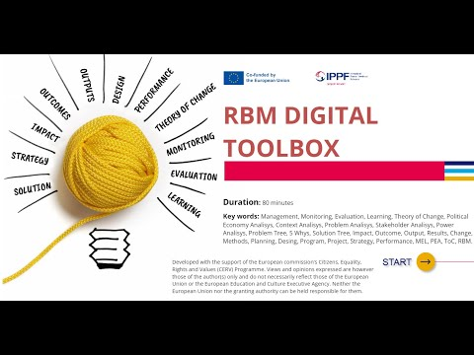](https://www.youtube.com/embed/X7OJ_EEsurU?feature=oembed)

Acerca del EVENTO DE LANZAMIENTO DEL E-TOOLKIT DE RBM:

Para todos aquellos interesados en obtener más información sobre el kit de herramientas electrónicas y, en su caso, empezar a utilizarlo, se **celebrará un acto de presentación de una hora de duración en** dos reuniones en línea idénticas (para adaptarse a las distintas zonas horarias):

* 17 de noviembre de 2023, 11:00 horas (hora de Bélgica) - [inscríbase aquí](https://events.teams.microsoft.com/event/155d7a27-a575-4b6a-8143-48390f091478@56af9532-501a-404c-995d-80633a35c0ac)
* 20 de noviembre de 2023, 15.00 horas (hora de Bélgica) - [inscríbase aquí](https://events.teams.microsoft.com/event/df12d3b4-e727-4e8d-b178-75aa61728891@56af9532-501a-404c-995d-80633a35c0ac)

Durante el acto de presentación:

* Introducción a la caja de herramientas electrónica: qué es, cómo puede ayudarle, dónde encontrarla y cómo utilizarla.
* hacer una demostración en directo de cómo acceder e interactuar con la E-toolbox
* aclarar el tipo y el nivel de apoyo personalizado que la IPPF EN pone a disposición de quienes estén interesados en suscribirse como primera cohorte de usuarios y probadores de la e-toolbox en los próximos 5 meses.

Acompáñenos en nuestro acto de presentación de la herramienta electrónica de GBR y compruebe si es la herramienta adecuada para usted o para las AM con las que interactúa. Esperamos verle en línea.